PATVIRTINTA

Plungės r. Žemaitijos kadetų gimnazijos direktoriaus

2024 m. spalio 7 d.

įsakymu Nr. V-2024-215

**RESPUBLIKINIO 9-12 (I – IV ) KLASIŲ MOKSLEIVIŲ**

**KONKURSO**

**„SUKURK GIMNAZIJAI LOGOTIPĄ “**

**NUOSTATAI**

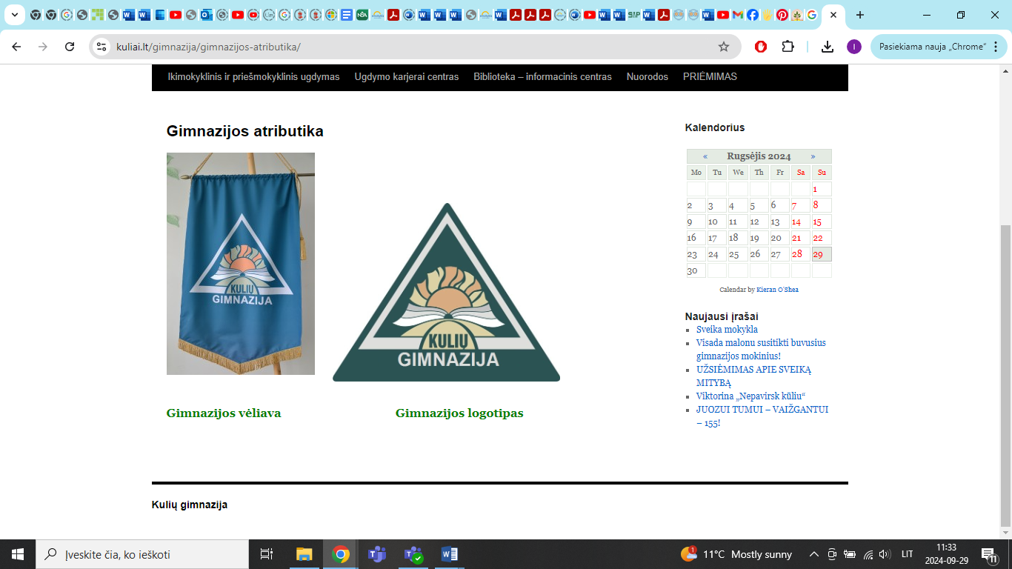  



**ĮŽANGA**

Nuo 2024 metų rugsėjo 1 dienos pasikeitė Plungės rajono gimnazijų pavadinimai.

Plungės r. Alsėdžių Stanislovo Narutavičiaus gimnazijai suteikus Plungės r. Žemaitijos kadetų gimnazijos vardą, prie šios mokyklos prijungtos dar dvi įstaigos ir naujus mokslo metus Plungės rajone pradėjo – Žemaitijos kadetų gimnazija, Žemaitijos Kadetų Kulių gimnazijos skyrius, Žemaitijos Kadetų Žemaičių Kalvarijos gimnazijos skyrius.

Iki šios visos ugdymo įstaigos turėjo savo išskirtinius logotipus, sujungus mokyklas –atsidaro siekis turėti vieną bendrą Žemaitijos Kadetų gimnazijos logotipą, tad šis konkursas tam ir skirtas.

1. **BENDROSIOS NUOSTATOS**

1. Respublikinis 9-12 ( I-IV ) klasių mokinių konkurso „SUKURK GIMNAZIJAI LOGOTIPĄ“ (toliau –konkursas) nuostatai reglamentuoja konkurso tikslus ir uždavinius, rengėjus, dalyvius, organizavimo tvarką.

1. **PROJEKTO TIKSLAS IR UŽDAVINIAI**

2. Projekto tikslas – pasitelkiant moksleivių kūrybiškumą skatinti domėjimąsi Lietuvos švietimo istorija ir pasitelkiant grafinio dizaino žinias sukurti Plungės r. Žemaitijos kadetų gimnazijos logotipą.

3. Projekto uždaviniai:

3.1. Skatinti ir ugdyti moksleivių kūrybingumą, originalumą, pilietiškumą.

3.2. Puoselėti moksleivių kūrybinę vaizduotę.

3.3. Skatinti moksleivių norą išmokti kūrybiškai naudoti įgytas žinias dailės, informacinių technologijų pamokose.

3.5. Stiprinti mokyklų bendravimą ir bendradarbiavimą.

1. **DALYVIAI**

4. Projekte gali dalyvauti šalies bendrojo ugdymo ir meno, dailės mokyklų 9-12 ( 1-IV ) klasių mokiniai, sutinkantys su konkurso nuostatų sąlygomis. Dalyvavimo mokesčio nėra. Sukurtų darbų skaičius neribojamas.

1. **PROJEKTO ORGANIZAVIMAS**

5. Projektą organizuoja Plungės r. Žemaitijos kadetų gimnazija. Atsakingi mokytojai *(asmenys)*:

Inga Simutienė – Žemaitijos kadetų Kulių gimnazijos dailės mokytoja metodininkė;

Ingrida Sungailienė – Žemaitijos kadetų Kulių gimnazijos informatikos mokytoja metodininkė;

Alma Vilnienė – Žemaitijos kadetų Žemaičių Kalvarijos gimnazijos dailės mokytoja;

Birutė Stanienė – Žemaitijos kadetų gimnazijos dailės mokytoja.

6. Reikalavimai darbui:

6.1. Konkursui pateikti logotipai gali būti sukurti tradicinėmis grafikos technikomis ir naudojant naujas technologijas, autorinę techniką, kompiuterinę grafiką.

6.2. Kiekviename logotipe turi būti įrašas: „Žemaitijos kadetų gimnazija“.

6.3. Konkursui pateikiami darbai turi būti originalūs, kokybiškai atlikti, estetiški.

6.4. Konkursui pateikiamos kokybiška nuotrauka, kurios padėtų susidaryti išsamų vaizdą apie darbą arba failas, jei darbas atliktas kompiuterinės grafikos technika. Konkursui teikiamos darbų nuotraukos turi būti JPG formatu, darbo dydis iki 2MB. Failo pavadinime būtina nurodyti autoriaus vardą, pavardę, klasę, mokyklą, konsultavusio mokytojo vardą, pavardę . Nepervadinti nuotraukų failai nepriimami.

6.5 Vertinimo kriterijai:

6.5.1.kūrinio originalumas;

6.5.2.temos atskleidimas;

6.5.3. kūrybiškumas;

6.5.4.pasirinktos atlikimo technikos profesionalumas.

6.6. Konkursui kuriamas logotipas gali atspindėti iki šiol buvusių atskirų gimnazijų logotipų detales.

1. **VIETA IR LAIKAS**

7. Projektas vyks nuotoliniu būdu.

8. Užsiregistruoti dalyvius prašome iki š. m. spalio mėn. 22 d. Google formoje:

https://forms.office.com/e/NeAQtkG7zW

9. Apie sėkmingą registraciją būsite informuotas registracijoje nurodytu el .paštu.

10. Logotipo nuotrauką atsiųsti į el. p. i.sungailiene@kadetai.lt

1. **VYKDYMO TVARKA**

11. Visi projekto dalyviai bus apdovanoti padėkos raštais, mokinius rengę mokytojai kvalifikacines pažymas, konkurso laimėtojai apdovanojami vertingais prizais.

12. Padėkos ir pažymos bus išsiųstos registracijoje nurodytais el. paštais.

13. Iš dalyvių darbų atsiųstų nuotraukų bus sumontuotas bendras filmukas. Nuoroda bus viešinama Plungės r. kadetų gimnazijos svetainėje ir gimnazijos Facebook paskyroje.

1. **BAIGIAMOSIOS NUOSTATOS**

14. Autorius, pateikdamas nuotraukas projektui, patvirtina, kad yra šios nuotraukos autorius ir yra gavęs joje esančio asmens (jei fiksuojamas) sutikimą šią nuotrauką pateikti projektui. Už autorinių teisių pažeidimus atsako nuotraukas pateikę asmenys.

15. Organizatoriai pasilieka teisę konkurso dalyvio nuotraukas naudoti neatlygintinai, viešai publikuoti darbus, atitinkančius projekto nuostatus.

16. Darbų nuotraukų atsiuntimas organizatoriams laikomas autorių sutikimu su šiomis sąlygomis.

____________________________________

**KONKURSO „SUKURK GIMNAZIJAI LOGOTIPĄ“**

**DALYVIO ANKETA**

|  |  |
| --- | --- |
| MOKSLEIVIO  VARDAS, PAVARDĖ |  |
| Klasė, amžius |  |
| El. pašto adresas |  |
| Mokykla, miestas |  |
| Logotipo atlikimo technika |  |
| MOKYTOJO (KONSULTANTO)  VARDAS, PAVARDĖ |  |
| Telefono nr. |  |
| El. pašto adresas |  |

Pasirašydami šią dalyvio anketą, mes, toliau pasirašę, patvirtiname, kad perskaitėme ir sutinkame su visomis sąlygomis, nurodytomis Konkurso nuostatų dokumente.

Aš, toliau pasirašęs moksleivis, pareiškiu, kad esu autorius ir kūrinių autorinių teisių savininkas. Pasirašydami šią anketą įgaliojame organizatorių naudoti mūsų asmens duomenis pagal galiojančius Lietuvos ir Europos Sąjungos reikalavimus.